Проект территориального размещения
объекта наружной рекламы по лоту №1

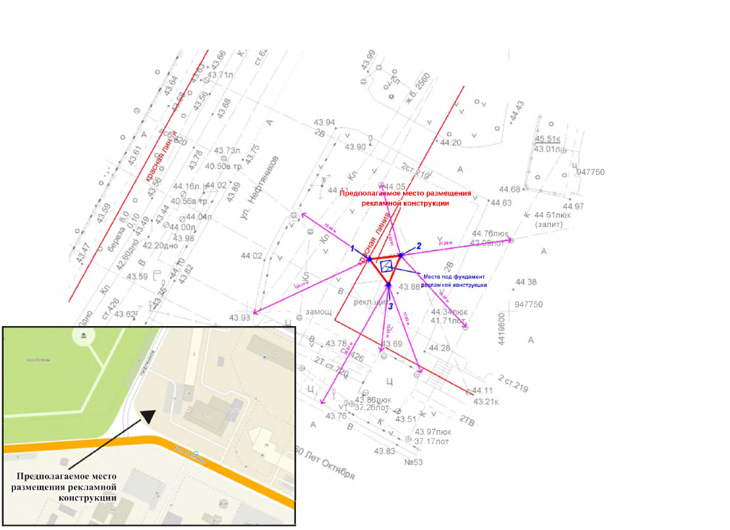

№ п/п | Х | Y | № п/п | Х | Y
1 | 947759.88 | 4419773.44 | 3 | 947755.07 | 4419777.03
2 | 947760.59 | 4419779.33
Местоположение рекламной конструкции |  | г. Нижневартовск, перекресток ул. Нефтяников и ул. 60 лет Октября
Тип рекламной конструкции |  | отдельно стоящий трехсторонний рекламный щит с электронным заполнением, с габаритными размерами информационного поля одной стороны 3,0 м (высота) х 6,0 м (ширина)

Проект территориального размещения
объекта наружной рекламы по лоту №2

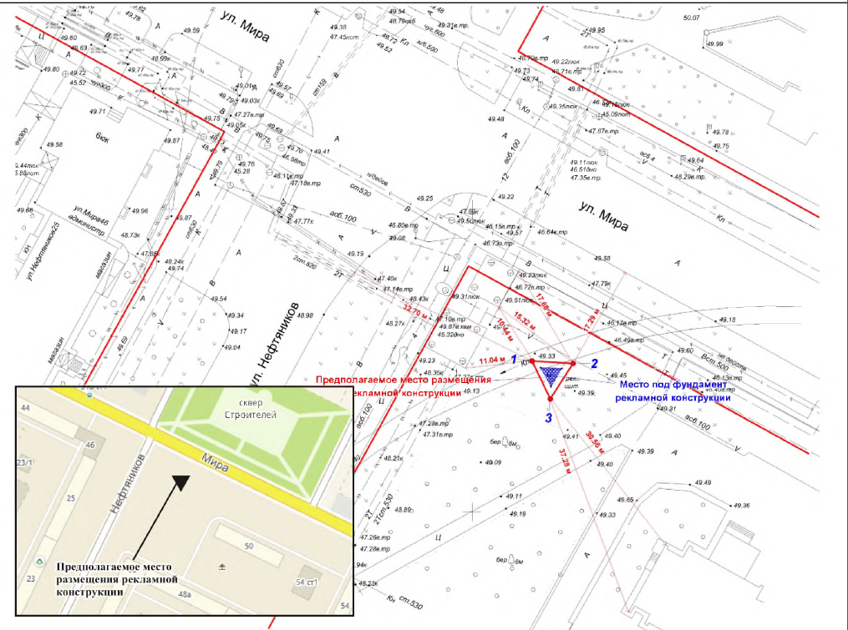

№ п/п | Х | Y | № п/п | Х | Y
1 | 948924.21 | 4420434.69 | 3 | 948917.93 | 4420437.69
2 | 4420434.69 | 4420441.45
Местоположение рекламной конструкции |  | г. Нижневартовск, пересечение ул. Мира и ул. Нефтяников, (в районе жилого дома 50 по ул. Мира, четная сторона) в 8 мкр.
Тип рекламной конструкции |  | отдельно стоящий трехсторонний рекламный щит с электронным заполнением, с габаритными размерами информационного поля одной стороны 3,0 м (высота) х 6,0 м (ширина)

Проект территориального размещения
объекта наружной рекламы по лоту №3

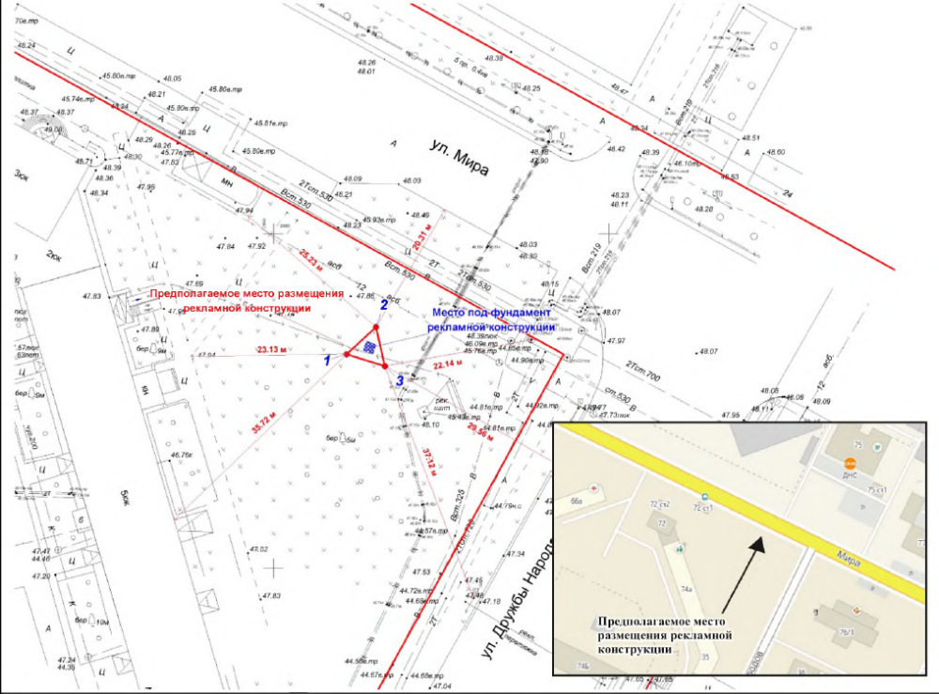

№ п/п | Х | Y | № п/п | Х | Y
1 | 948281.29 | 4421585.72 | 3 | 948279.52 | 4421591.42
2 | 948285.36 | 4421590.11
Местоположение рекламной конструкции |  | г. Нижневартовск, перекресток ул. Мира и ул. Дружбы Народов (в районе жилого дома 74А, четная сторона) в 12 мкр.
Тип рекламной конструкции |  | отдельно стоящий трехсторонний рекламный щит с электронным заполнением, с габаритными размерами информационного поля одной стороны 3,0 м (высота) х 6,0 м (ширина)

Проект территориального размещения
объекта наружной рекламы по лоту №4

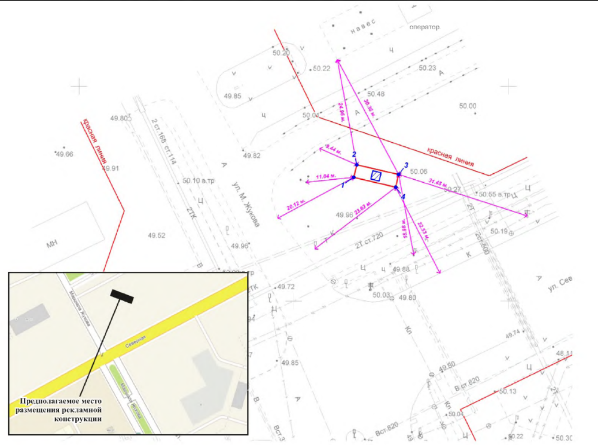

№ п/п | Х | Y | № п/п | Х | Y
1 | 949978.78 | 4419414.00 | 3 | 949979.45 | 4419424.42
2 | 949981.70 | 4419414.68 | 4 | 949976.52 | 4419423.75
Местоположение рекламной конструкции |  | г. Нижневартовск, перекресток ул. Северной и ул. Маршала Жукова
Тип рекламной конструкции |  | отдельно стоящий односторонний рекламный щит с электронным заполнением, с габаритными размерами информационного поля одной стороны 3,0 м (высота) х 10,0 м (ширина)

Проект территориального размещения
объекта наружной рекламы по лоту №5

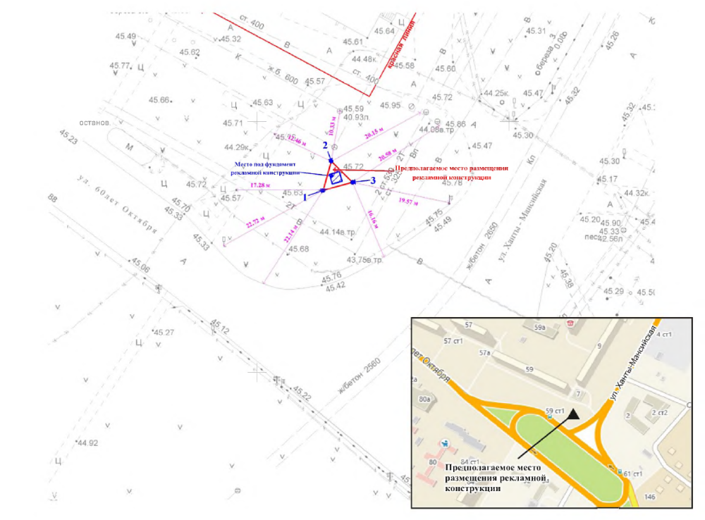

№ п/п | Х | Y | № п/п | Х | Y
1 | 946836.34 | 4421413.17 | 3 | 946837.91 | 4421418.97
2 | 946842.08 | 4421414.72
Местоположение рекламной конструкции |  | г. Нижневартовск, перекресток ул. 60 лет Октября и ул. Ханты-Мансийской
Тип рекламной конструкции |  | отдельно стоящий трехсторонний рекламный щит с электронным заполнением, с габаритными размерами информационного поля одной стороны 3,0 м (высота) х 6,0 м (ширина)

Проект территориального размещения
объекта наружной рекламы по лоту №6

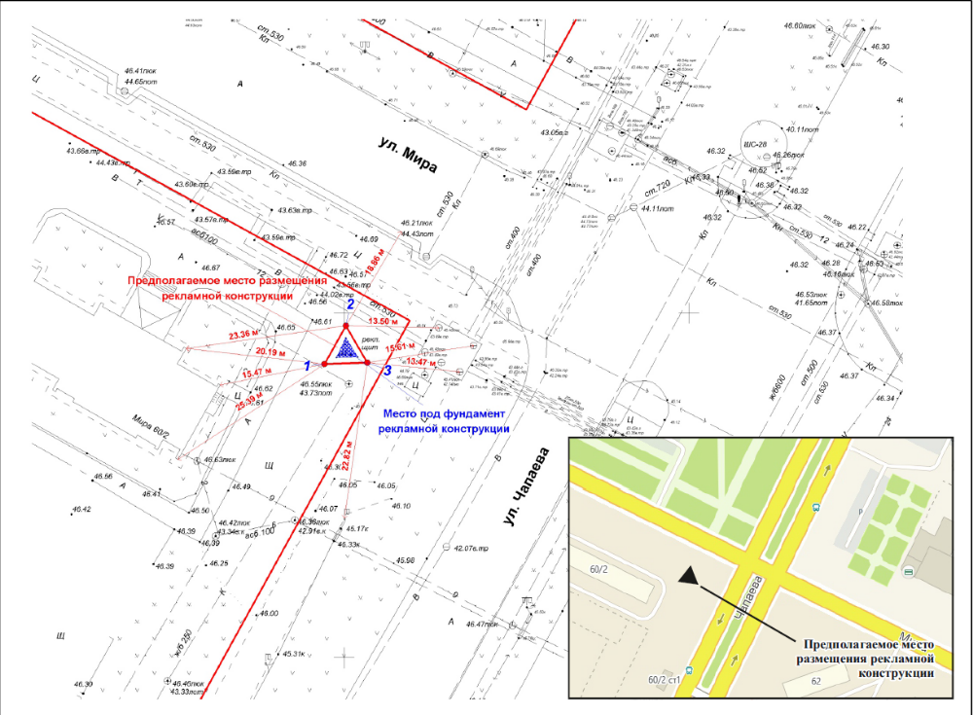

№ п/п | Х | Y | № п/п | Х | Y
1 | 948541.90 | 4421121.99 | 3 | 948542.10 | 4421128.17
2 | 948547.44 | 4421125.05
Местоположение рекламной конструкции |  | г. Нижневартовск, перекресток ул. Мира и ул. Чапаева (в районе жилого дома 60, корпус 2, четная сторона) в 8А мкр.
Тип рекламной конструкции |  | отдельно стоящий трехсторонний рекламный щит со статическим или динамическим заполнением, с габаритными размерами информационного поля одной стороны 3,0 м (высота) х 6,0 м (ширина)

